AARDAPPELPOOTMACHINE (getrokken)  Merk/ type: Noteer hier het merk van het arbeidsmiddel.  Leverancier: Noteer hier de naam van de leverancier. | 
De bedrijfsleiding dient de personeelsleden ‘bevoegd’ te verklaren voor het gebruik van alle mobiele arbeidsmiddelen. Doe dit via een bevoegdheidsverklaring die ondertekend is door het desbetreffende personeelslid. In het werkgebied is men verantwoordelijk tov derden. Enkel personen die nodig zijn voor de bediening mogen zich in het werkgebied bevinden. De machine mag enkel gebruikt worden volgens de voorschriften van de fabrikant.

- Algemeen en verplichte uitrusting
Lees voor het eerste gebruik en bij twijfel de handleiding, zodanig dat het transport, het normale gebruik en de te verwachten moeilijkheden gekend zijn.
Enkel opgeleid personeel mag, na het lezen van de handleiding en deze veiligheidsinstructiekaart, met deze machine werken, indien volgende persoonlijke beschermingsmiddelen gedragen worden en volgende gedragsregels nageleefd worden.
Persoonlijke beschermingsmiddelen

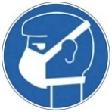




Indien de tractorcabine onvoldoende bescherming kan bieden tegen overmatige stof- en geluidsproductie, moet gehoorbescherming en een stofmasker gedragen worden.

Goede praktijken

 | Informeer u goed over het werk en de risico’s
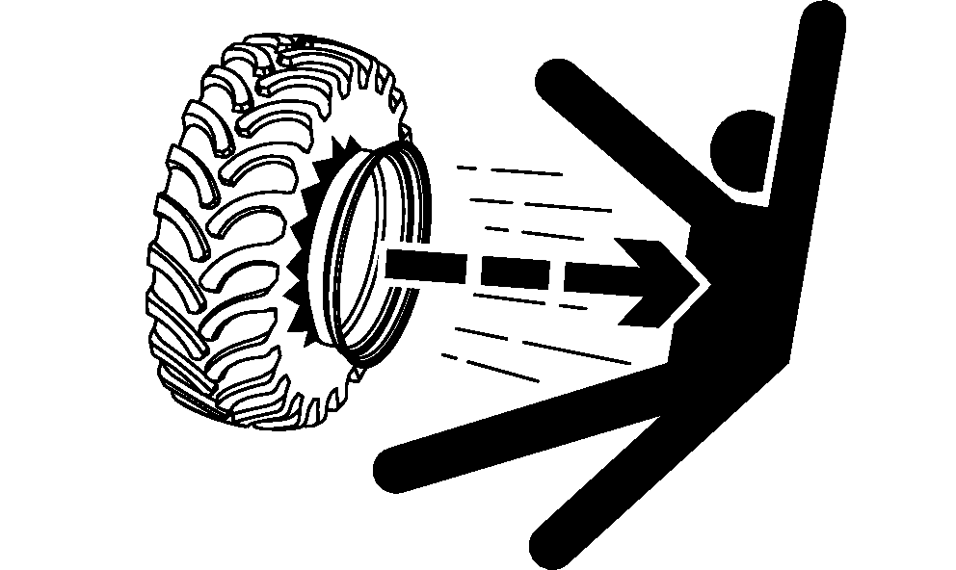 | Het door explosie losraken van een band en velgen kan ernstig letsel of de dood veroorzaken. Houd altijd de juiste bandenspanning aan. Neem de maximale bandenspanning in acht. Wielen en banden niet lassen of verhitten. De hitte kan de luchtdruk verhogen met als gevolg het exploderen van de band. Lassen kan leiden tot verzwakking of vervorming van het wiel.  Gebruik voor het oppompen van banden een klemventiel en verlengslang van die lengte dat u naast de band kan staan en NIET ervoor of erboven. Gebruik een veiligheidskooi, indien beschikbaar.  Sla banden veilig op en voorkom dat deze kunnen omvallen.

Gevaren
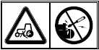 | Letsel of ongeluk met dodelijke afloop door een wegrollende machine of door bewegende delen: de motor nooit starten door kortsluiten van de klemmen op de startmotor of solenoïde. Start de motor alleen vanaf de bestuurdersplaats. | 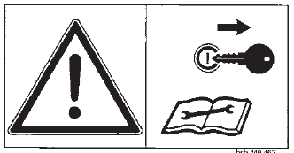 | Voor onderhouds- en reparatiewerkzaamheden: Zet de tractormotor af, schakel de parkeerrem in en neem de sleutel uit het contactslot.
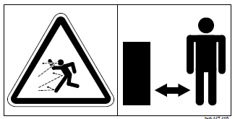 | Gevaar wegvliegende delen: hou een veilige afstand van de aardappelpootmachine bij een draaiende motor. | 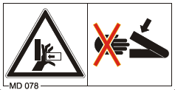 | Gevaar voor beknelling handen of vingers door bewegende delen: blijf altijd op een veilige afstand van de bewegende, hydraulisch aangestuurde aardappelkipbak.
 | Beknellingsgevaar aandrijfkettingen: u kan een vinger verliezen als deze wordt gegrepen door de rollenketting. |  | Beknellingsgevaar: wees voorzichtig wanneer de machine omlaag gezet wordt! Blijf uit de buurt van scharen en wielen. Als er werkzaamheden moeten worden uitgevoerd onder de geheven machine dient u altijd een steun onder het hoofdframe te plaatsen.
 | Beklemmingsgevaar: plaats de machine op een vaste ondergrond met een degelijke ondersteuning. Werk nooit onder de machine zonder een degelijke ondersteuning. |  | Vergiftigingsgevaar: hou je bij het werken met insecticiden/nematociden en meststoffen altijd aan de veiligheidsvoorschriften van de fabrikant.
 | Grijpgevaar door de aftakas: de beveiligingen mogen niet verwijderd of geopend worden voordat de bewegende delen van de machine volledig  tot stilstand zijn gekomen. Zet de motor van de tractor altijd uit, verwijder de sleutel uit het contactslot en trek de handrem aan. |  | Verpletteringsgevaar: bij draaiende motor mag niemand zich tussen de tractorbanden en aardappelpootmachine bevinden. Een ongecontroleerde beweging van de machine kan zo ernstige verwondingen veroorzaken.
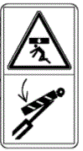 | Stootgevaar: blijf op veilige afstand van de markeur. Deze kan plotseling omhoogkomen.  Vergrendel de markeurs voordat de machine met geheven markeurs vervoerd of geparkeerd wordt. | 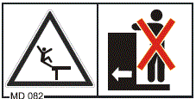 | Valgevaar machine: het meerijden tijdens het werk en tijdens het transport op de machine (ook op treeplanken of platforms) is niet toegestaan. Gebruik steeds een ladder of platform tijdens werkzaamheden op een hoogte aan de machine.
 | Kantelgevaar machine: pas je snelheid aan, aan de omstandigheden van het veld. Vertraag in bochten om kantelen te voorkomen. Denk aan het gevaar van omslaan bij het werken op hellingen of op zachte grond, verminder de belading. |  | Gevaar voor elektrische schok: blijf uit de buurt van ondergrondse installaties tijdens het werken met de aardappelpootmachine. Zorg ervoor dat u op de hoogte bent van de locatie van ondergrondse kabels.
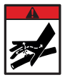 | Kleine, sterke stralen hydrauliekolie kunnen de huid binnendringen: controleer met een stukje karton of er lekken in de leidingen zijn, nooit met de hand. Tijdens aankoppelen van de hydrauliekslangen moeten de koppelingen aan beide zijden drukloos zijn. |  | Verbrandingsgevaar: door hete uitlaatgassen of door contact met hete oppervlakken van het hydraulische systeem, accessoires of slangen en leidingen kan leiden tot verwondingen. Draag werkhandschoenen of laat de onderdelen van het hydraulische systeem afkoelen vooraleer te starten met onderhoudswerkzaamheden.

- Transport
 Controleer steeds of de pootmachine goed bevestigd is aan de tractor. Vergrendel de markeurs voordat de machine met geheven markeurs vervoerd of geparkeerd wordt. Zeker de steunpoten in de transportpositie. Breng alle wettelijk voorgeschreven verlichting- en waarschuwingstekens aan.
Zorg dat de verkeerssignalisatie naar behoren werkt en vrij is van vuil. Laat geen modder achter op de openbare weg.
Volg de verkeersregels, zoals bepaald voor landbouwvoertuigen. Transport van deze machine op de openbare weg mag uitsluitend plaatsvinden bij een snelheid lager dan 40 km/u. Voorzie de driehoekige reflector achteraan op de machine.
De getrokken machine moet standaard voorzien worden van achterlichten, richtingaanwijzers, stoplichten, kenteken van maximale snelheid, nummerplaat en nummerplaatverlichting. Een mistlamp is toegelaten, maar niet verplicht. Verder zijn ook twee rode, driehoekige reflectoren en rood-wit gestreepte borden achteraan verplicht. Omtreklichten (breedtelichten) zijn verplicht indien de achterlichten op meer dan 40 cm van de uiterste buitenkant staan. Ook zijdelingse signalisatie moet worden aangebracht (zie figuur). Indien het zwaailicht op de tractor rondom niet zichtbaar is, moet dit op de getrokken machine herhaald worden.

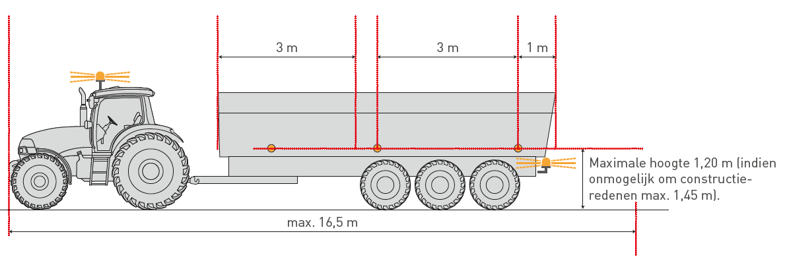
Klik of tik om tekst in te voeren.
- Voor de werkzaamheden
Stem de manier van werken af aan de omstandigheden op het veld. Controleer de toegestane gewichtsbelasting van de tractor. Pas de lengte van de dissel aan de trekker aan om te voorkomen dat de dissel de wielen raakt bij het keren.
- Is het werkgebied voldoende vrijgemaakt van alle obstakels die de aardappelpootmachine kunnen doen blokkeren of kunnen beschadigen?
- Werk ik met een gesloten tractorcabine?
- Bevindt er zich niemand in de gevarenzone rond de machine?
- Is er voldoende licht?
Controleer volgende zaken:
- of de draagkracht van de bodem voldoende is (ifv vochtigheidstoestand)
- of het remsysteem adequaat werkt
- de staat van de olieleidingen en hydrauliekslangen, deze kunnen na verloop van tijd broos worden. Controleer op scheurtjes of lekken met een stukje karton
- de bevestiging en conditie van de tanden
- de staat van de kettingen, deze mogen geen speling vertonen
- de staat van de aftakasbescherming
- of alle bewegende onderdelen en tandwielaandrijvingen voldoende afgeschermd zijn
- of er bij het wijzigen van de werkbreedte nog voldoende overlap is tussen de cardan van de tractor en de cardan van de machine

Klik of tik om tekst in te voeren.

- Tijdens de werkzaamheden
Leg de motor stil, zet de handrem op en neem de contactsleutel af bij verlaten van de machine. Pas je snelheid aan, aan de omstandigheden van het veld, vertraag in bochten om kantelen te voorkomen
- Gebruik geen multimedia- of communicatieapparatuur tijdens het rijden.
- Hou rekening met de massa van het pootgoed in de bak, vooral tijdens het keren en afremmen.
- Het gebruik van drugs en alcohol en medicijnen die het reactievermogen beïnvloeden is verboden, deze beperken de geschiktheid machines te besturen.
- Het vervoer van personen op deze machine is verboden.
- Pas de rijsnelheid en de diepte aan in functie van de omstandigheden.
- Voer nooit instellingen uit aan de aardappelpootmachine als de machine nog draait.
- Hou rekening met de helling van het terrein en het gewicht van de tractor bij het nemen van bochten.
- Stop onmiddellijk en schakel de aandrijving uit bij contact met een vreemd voorwerp of hevige trillingen. Controleer de machine zorgvuldig op beschadigingen, in het bijzonder de tanden.
- Als er storingen optreden in het aandrijfsysteem (breuk van de aandrijfketting etc.), waardoor de machine ophoudt met poten, wordt dit aangegeven door een alarm. Als dit alarm geactiveerd wordt tijdens het poten moet u de machine onmiddellijk stopzetten en controleren of er storingen zijn in de aandrijving.
- Vertraag de rijsnelheid en hef de aardappelpootmachine enigszins op bij verstoppingen.
- Om te voorkomen dat de grond de buizen van de rijenbemester blokkeert, dient de tractor vooruit te worden bewogen wanneer de pootmachine omlaag wordt gebracht.
Klik of tik om tekst in te voeren.

- Na de werkzaamheden
Zet de tractor af en verwijder de contactsleutel. Gebruik geen delen van de machine om erop te klimmen, maar gebruik uitsluitend de daarvoor bestemde voorzieningen. Raak niet de hete transmissie- en cardanasonderdelen aan.
Verwijder na het poten meststof, aarde en knollen. Maak de waarschuwingsstickers regelmatig schoon, zodat ze altijd goed leesbaar zijn. Zichtbare delen en systemen zoals boutverbindingen controleren en versleten delen wisselen. Verlaag de spanning op de transportbanden van de poter wanneer niet in gebruik. Smeer de machine in met een roestwerend middel. Leeg alle pootbekers, open de kleppen en leeg de voorraadbak.
Aandachtspunten bij het afkoppelen:
- afkoppelen van de aardappelpootmachine moet stilstaand gebeuren
- zorg ervoor dat de tractor niet kan gaan rollen
- ga nooit tussen tractor en machine staan tijdens het loskoppelen
- de hydraulische slangen mogen niet worden losgekoppeld voordat het hydraulische systeem op zowel tractor als machine drukloos is
Zet de aardappelpootmachine op de steunpoten. De aardappelpootmachine afkoppelen op een verharde en vlakke ondergrond, beschermd tegen weersinvloeden en buiten het bereik van onbevoegde personen en dieren. Hang de beschermpot van de aftakas op met behulp van de kettingen, zodat de aftakasbescherming niet beschadigd kan raken. Als de machine langere tijd in de open lucht moet blijven, moeten de cilinderstangen worden gereinigd en ingevet.
Klik of tik om tekst in te voeren.

- Onderhoud en herstelling
Herstellingen en onderhoud mogen enkel door een gekwalificeerd persoon worden uitgevoerd en enkel na uitschakelen van de tractormotor. De aardappelpootmachine moet op de grond liggen met de aftakas afgekoppeld. Zorg voor de nodige beschermende hulpmiddelen. Onderbreek de stroomtoevoer bij werkzaamheden aan elektrische systemen.
- Controleer aan slijtage onderhevige punten op de bewegende pootscharen, aanaardploegen en tanden op te sterke slijtage.
- Controleer regelmatig of de moeren en schroeven goed zijn aangedraaid en draai deze indien nodig aan
- Alleen een erkende onderhoudsmonteur mag aan het hydraulisch systeem werken! Het hydraulisch systeem werkt onder hoge druk en kan zeer heet zijn. Voor aan het systeem gewerkt wordt, moet dit zeker drukloos en voldoende afgekoeld zijn
- Controleer de hydraulische slangen, leidingen en componenten op lekkage
- Controleer periodiek de goed werking en aanwezigheid van diverse functies (remmen, lichten, bandenspanning, tanden, afschermingen, beveiligingen…)
- Controleer regelmatig het oliepeil. Zorg voor de naspeurbaarheid van alle controles en van elk onderhoud
- Defecten dienen onmiddellijk gemeld te worden en zo spoedig mogelijk hersteld
- Reinig, herstel of smeer bewegende delen enkel bij volledige stilstand en uitschakeling
- Vervang veiligheids- en instructiestickers indien deze onleesbaar zijn geworden
Klik of tik om tekst in te voeren.

Visum bedrijfsleider  Klik of tik om tekst in te voeren.  Datum: | Visum preventieadviseur  Klik of tik om tekst in te voeren.  Datum: | Visum arbeidsgeneesheer  Klik of tik om tekst in te voeren.  Datum:

